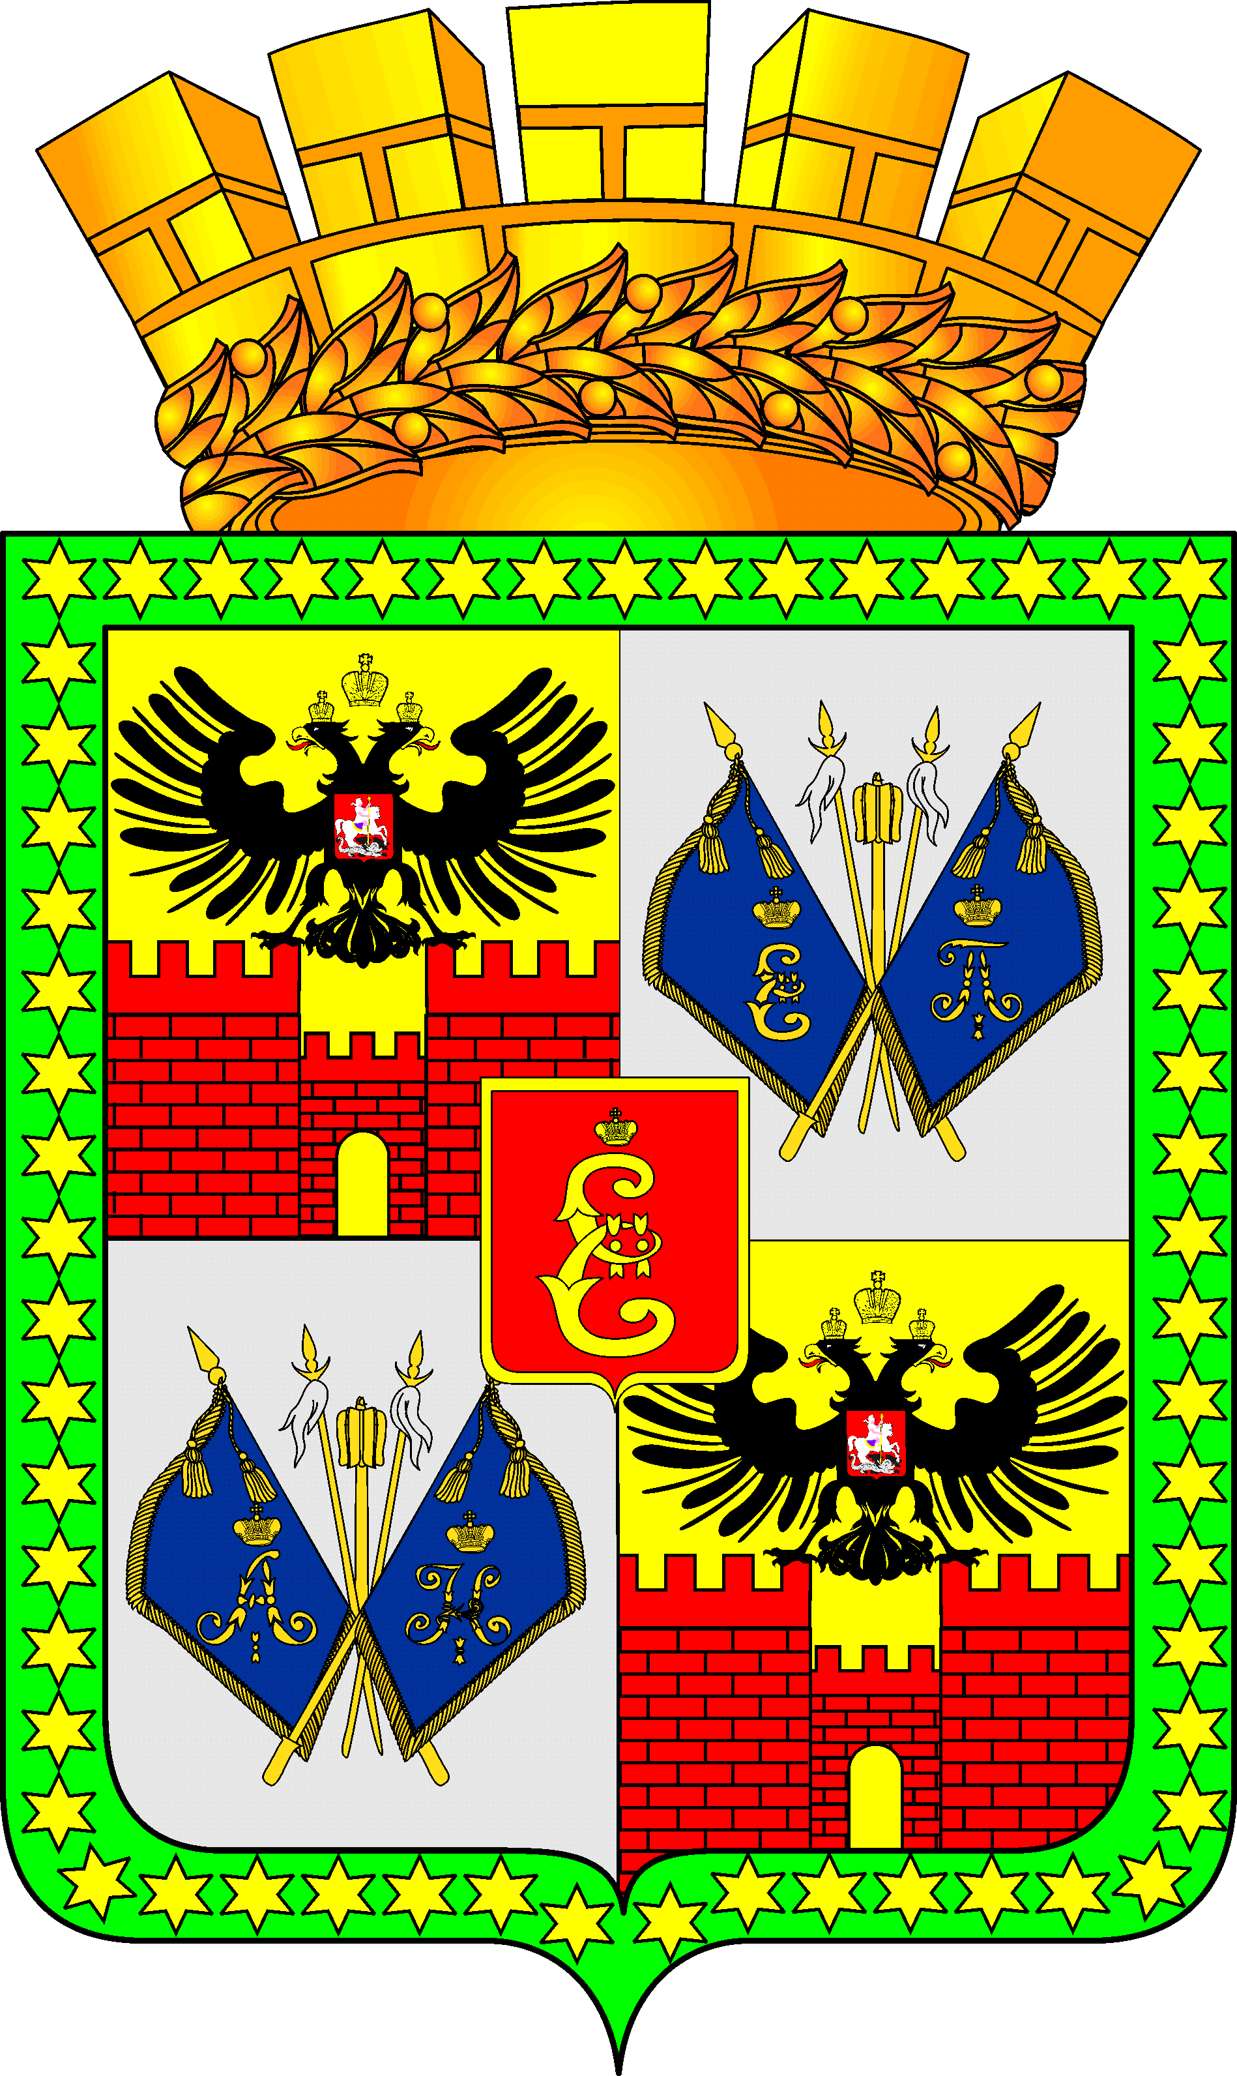

ГОРОДСКАЯ ДУМА КРАСНОДАРА

пятого созыва ___________________________ заседание Думы

РЕШЕНИЕ
от ____________________ № ____________

г. Краснодар

Проект

О внесении изменений в решение городской Думы Краснодара от 29.10.2009 № 63 п. 6 «О муниципальной службе в муниципальном образовании город Краснодар»

В целях обеспечения функционирования Контрольно - счётной палаты муниципального образования город Краснодар, согласно Закону Краснодарского края от 08.06.2007 № 1243-КЗ «О Реестре муниципальных должностей и Реестре должностей муниципальной службы в Краснодарском крае» городская Дума Краснодара РЕШИЛА:
1. Внести в решение городской Думы Краснодара от 29.10.2009 № 63 п. 6 «О муниципальной службе в муниципальном образовании город Краснодар» следующие изменения:
1.1. Пункт 1 статьи 2 приложения №2 изложить в следующей редакции:

«1. При составлении и утверждении штатного расписания органов местного самоуправления и избирательной комиссии муниципального образования город Краснодар используются следующие наименования должностей муниципальной службы:

первый заместитель главы муниципального образования;

заместитель главы муниципального образования;

глава администрации;

первый заместитель главы администрации;

заместитель главы администрации;

директор департамента;

заместитель директора департамента;

управляющий делами;

заместитель управляющего делами;

начальник Управления;

заместитель начальника Управления;

начальник отдела;

заместитель начальника отдела;

инспектор Контрольно-счётной палаты муниципального образования город Краснодар;

заведующий сектором;

советник;

помощник;

главный специалист;

ведущий специалист;

заведующий приемной;

специалист 1 категории;

специалист 2 категории;

специалист.».

1.2. Статью 5 приложения №2 изложить в следующей редакции:

«Статья 5. Ведущие должности муниципальной службы

Устанавливаются следующие ведущие должности муниципальной службы:

начальник отдела Управления городской Думы Краснодара;

начальник отдела департамента, Управления администрации муниципального образования город Краснодар;

начальник отдела Контрольно-счётной палаты муниципального образования город Краснодар;

начальник отдела администрации внутригородского округа города Краснодара;

начальник отдела администрации сельского округа муниципального образования город Краснодар;

начальник отдела избирательной комиссии муниципального образования город Краснодар;

заместитель начальника отдела Управления городской Думы Краснодара;

заместитель начальника отдела департамента, Управления администрации муниципального образования город Краснодар;

заместитель начальника отдела Контрольно-счётной палаты муниципального образования город Краснодар;

заместитель начальника отдела администрации внутригородского округа города Краснодара;

инспектор Контрольно-счётной палаты муниципального образования город Краснодар;

заведующий сектором отдела департамента, управления администрации муниципального образования город Краснодар, заведующий сектором администрации внутригородского округа города Краснодара;

главный специалист Управления, самостоятельного отдела городской Думы Краснодара;

главный специалист Контрольно-счётной палаты муниципального образования город Краснодар;

главный специалист департамента, Управления, самостоятельного отдела администрации муниципального образования город Краснодар;

главный специалист администрации внутригородского округа города Краснодара;

главный специалист администрации сельского округа муниципального образования город Краснодар;

главный специалист избирательной комиссии муниципального образования город Краснодар;

советник председателя городской Думы Краснодара;

советник главы муниципального образования город Краснодар;

помощник председателя городской Думы Краснодара;

помощник главы муниципального образования город Краснодар.».
1.3. В приложении №3 «Размеры должностных окладов муниципальных служащих в муниципальном образовании город Краснодар» после строки:
«
Заместитель начальника  отдела | 5300 | 5300 | 4700 |  |  | 5300
»
дополнить новой строкой следующего содержания:
«
Инспектор Контрольно-счётной палаты муниципального образования город Краснодар |  |  |  |  |  | 4950
».
1.4. В приложении №5 «Размеры ежемесячного денежного поощрения муниципальных служащих в муниципальном образовании город Краснодар» после строки:
«
Заместитель начальника отдела | 4,7 | 4,7 | 4,7 |  |  | 4,7
»
дополнить новой строкой следующего содержания:
«
Инспектор Контрольно-счётной палаты муниципального образования город Краснодар |  |  |  |  |  | 4,4
».
2. Увеличить размер должностного оклада инспектора Контрольно-счётной палаты муниципального образования город Краснодар со дня официального опубликования настоящего решения на 12,9 процентов.
3. Опубликовать официально настоящее решение.
4. Настоящее решение вступает в силу со дня его официального опубликования.
5. Контроль за выполнением настоящего решения возложить на комитет по вопросам местного самоуправления (Коломийцев).

Глава муниципального образования
город Краснодар В.Л.Евланов

Председатель городской
Думы Краснодара В.Ф.Галушко

__________________________________________________________________
Проект подготовлен и внесён:
Председатель Контрольно-счётной
палаты муниципального образования
город Краснодар Л.И.Балашева

